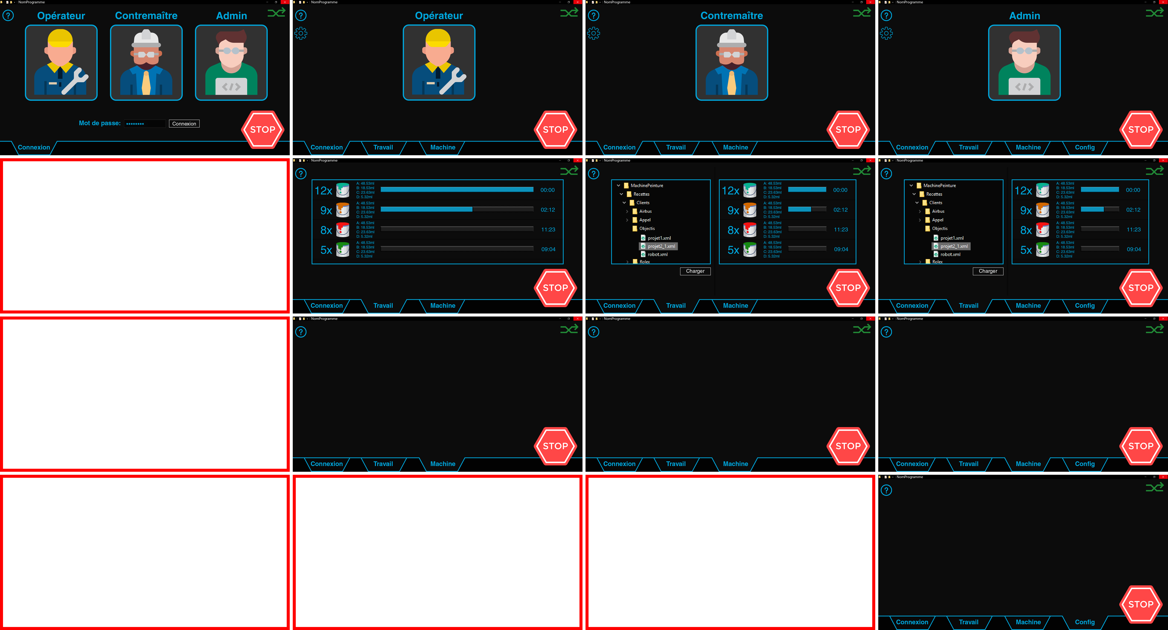

Supervision

Travail

Configuration

Déconnecté

Opérateur

Contremaître

Admin

Connexion